# 微信小程序入门一: 简 介、文本、事件、样式

**小程序简介**

原生APP和Web APP谁是未来的主流这个命题争了很多年，而原生APP最大的优势也就是对于系统控件接口和框架的调用能力比Web APP不知道高到哪里去。虽然京东同时提供了手机APP和手机H5形式的页面供用户浏览和下单，但是同时用过二者的都能体会到，H5页面在流畅度上还是差一些。   
　　在此之前，很多创业者以公众号菜单栏内嵌H5的形式，完成了基础功能的微信化植入，但通常都是比较简单的页面，操作体验比较一般。   
　　这次微信推出的小程序，最大的亮点在于微信提供了丰富的框架组件和API接口供开发者调用，具体包含：界面、视图、内容、按钮、导航、多媒体、位置、数据、网络、重力感应等。在这些组件和接口的帮助下，建立在微信上的小程序在运行能力和流畅度上面便可以保持和原生APP一样的体验。

**小程序注册**

小程序、订阅号、服务号、企业号现在是并行的体系，所以需要使用的话，需要重新注册。

关于如何注册，看一下官方文档说明，这里就不累赘了：

[微信小程序接入指南](https://mp.weixin.qq.com/debug/wxadoc/introduction/?t=20161221)

https://developers.weixin.qq.com/miniprogram/introduction/

**开发工具**

这里从官方下载：

[微信小程序开发工具下载地址](https://mp.weixin.qq.com/debug/wxadoc/dev/devtools/download.html?t=20161230)

https://developers.weixin.qq.com/miniprogram/dev/devtools/download.html

好了，开发工具下载完成，安装之后就可以直接开使实例了。

**开发工具简介**

**1.扫码登陆（这里需要先注册微信小程序）**

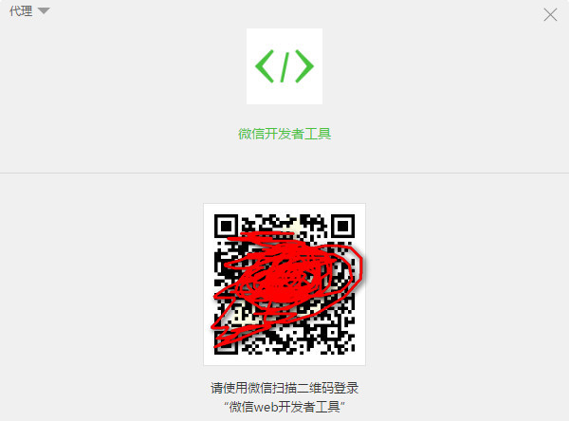

**2.本地小程序项目**

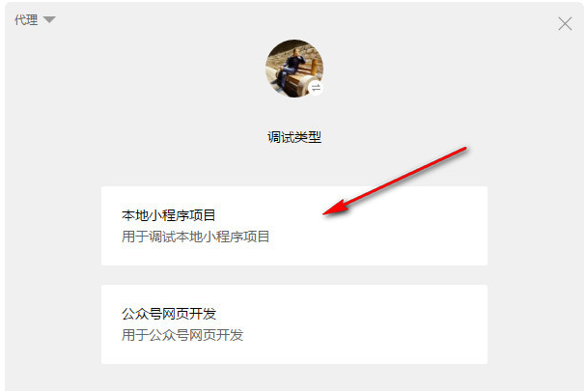

**3.添加项目，这里直接点“无APPID”即可**

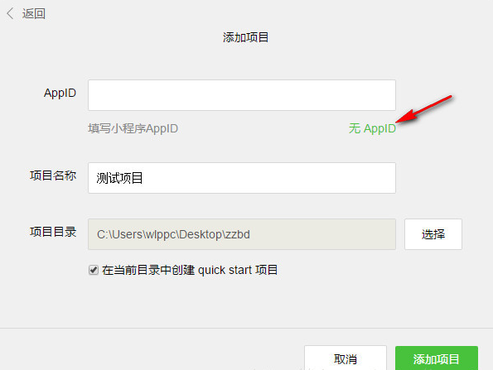

**4.好了，可以开始编码了**

**项目目录结构**

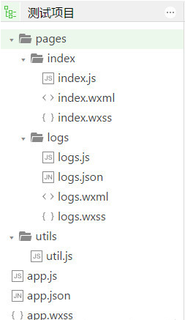

这个目录是刚刚勾选quick start项目自动生成的。

* pages文件夹－放的是所有的页面文件。
* utils文件夹－放的是一些js工具集。
* app.js－启动入口文件。
* app.wxss－全局样式表文件。
* app.json－全局配置文件。

.js后缀的是脚本文件，.json后缀的文件是配置文件，.wxss后缀的是样式表文件类似.css，.wxml结构文件类似.html

看一下app.json

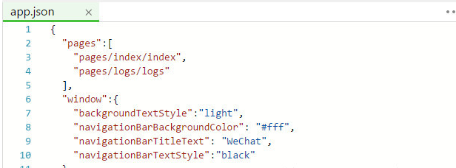

可以看到pages项目配资的是页面路径，以及入口。默认第一个路径做为入口。

pages/index/index，这个项目省略了.wxml后缀。

每一个页面就会生成一个目录，每个目录默认都四个文件。

**实例**

**实例一：输出文字**

打开index.wxml

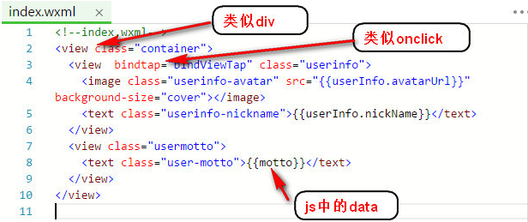

* view就相当于html中的div。
* image是图片。
* text是文本。

添加文本代码：

<text>你好，世界！</text>

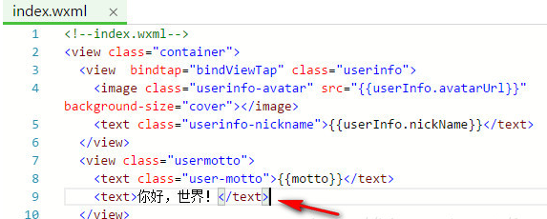

效果：

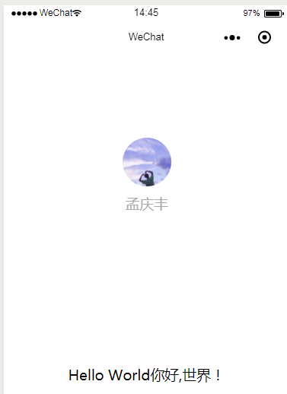

### ****实例二：修改文字颜色****

添加class

<text class="my-class>你好，世界！</text>

修改index.wxss

.userinfo {

display: flex;

flex-direction: column;

align-items: center;

}

.userinfo-avatar {

width: 128rpx;

height: 128rpx;

margin: 20rpx;

border-radius: 50%;

}

.userinfo-nickname {

color: #aaa;

}

.usermotto {

margin-top: 200px;

}

.my-class{

color: red;

}

保存，看效果

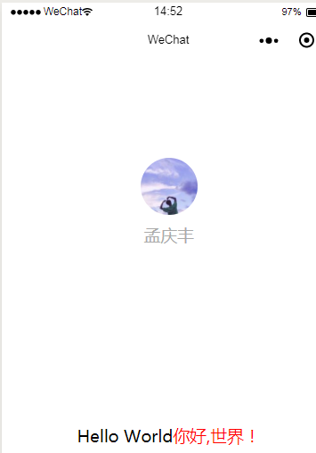

### ****实例三：按钮事件，并修改文本****

添加按钮组件，并添加事件处理myEventHandle。

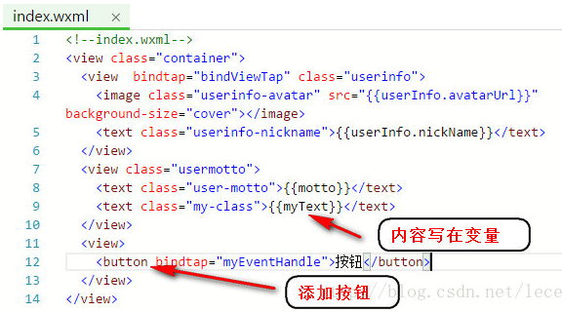

打开index.js，添加事件处理函数，并添加data变量。

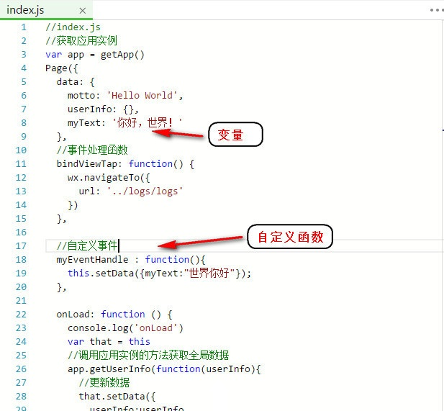

效果：

